更新内容：

页面字体统一，所有导航的标题都是36px,副导航28px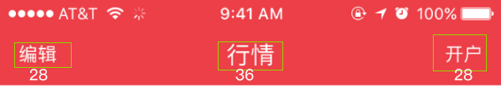

页面中的登录框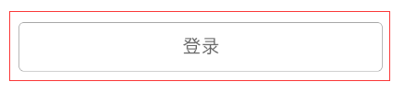

W：590 H：80

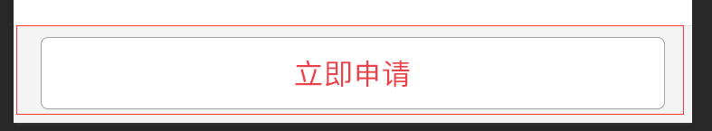

立即申请按钮W690 H80 填充白

，框为#a0a0a0

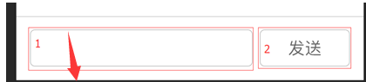

1. 底部的输入框是W:480 H:80 边框颜色：#a0a0a0
2. 发送按钮W:194 H：80 中间间距16px边框颜色：a0a0a0类似页面中底部输入框均按照此大小。

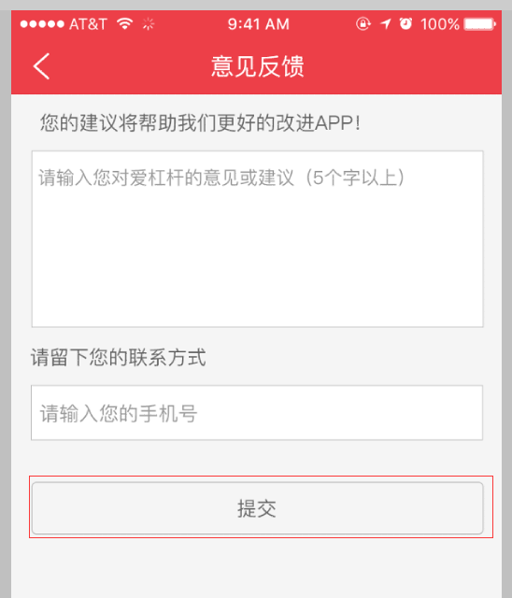提交按钮W690 H80

(一)首页：

1.首页及上拉后专家观点和实时资讯页面、专家观点页面图片比例4:3 W:224 H:168。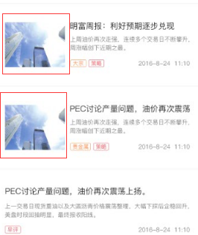

首页上拉时出现实时资讯和专家观点页面中，实时资讯和专家观点切换前面icon去掉换成下滑条，具体见标注。

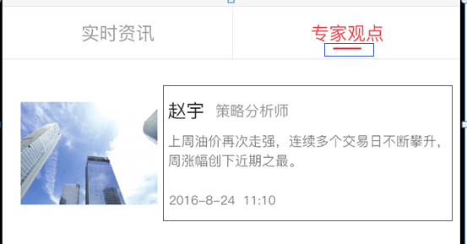

页面中字段有所改变。

2.投资课堂类似的页面视频图片大小统一为16:9 W:336 H189

(3) 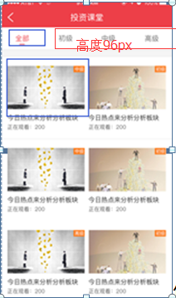例如投资课堂副导航切换两个字段的统一加下滑条。页面的间距也有所改变详见标注图。

（4）页面中所有的标签由原来的圆角改成直角矩形。

（5）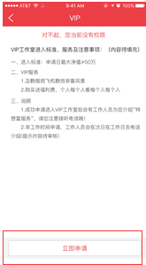立即申请样式改变增加边框。

（6）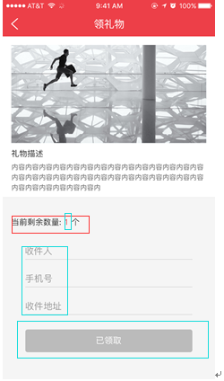

<1>领礼物页面：当前剩余数量1个 “1”改成红色

<2>收件人，手机号，收件地址，颜色为#999999。

<3>以领取 和已领完两个按钮均不可点击按钮样式更改为­

(7)资讯详情页：导航分享图标改变，页面中的文字均是左对齐。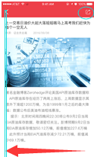

（8）增加日期，分割线，字体左对齐。

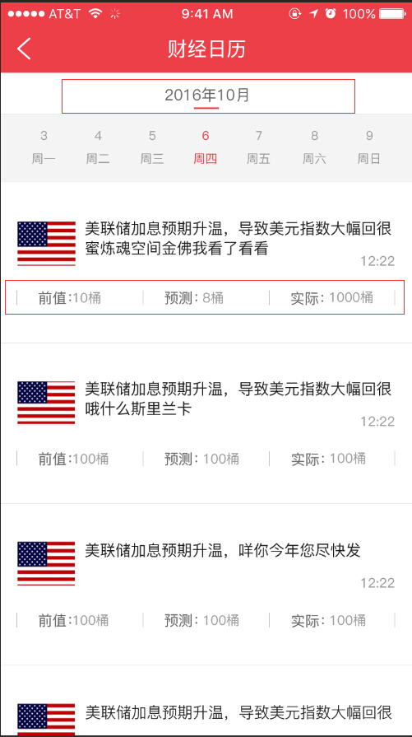

（二）行情



（1）行情导航切换这里，；两个字段的下划线和登录注册页面的切换的下划线大小保持一致。

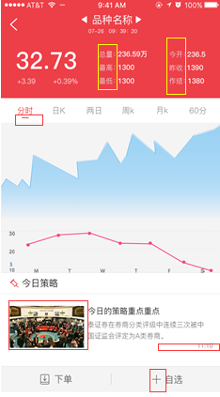（2）自选前面ico改变成“+”“-”。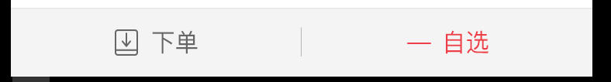

（3）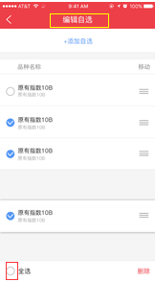添加行情改成编辑自选

全选前面增加选框

（4）类似选择交易所页面中，客服图标改变，立即开户按钮大小改变。图片大小改变W：252 H:142。与页面类似均是。­

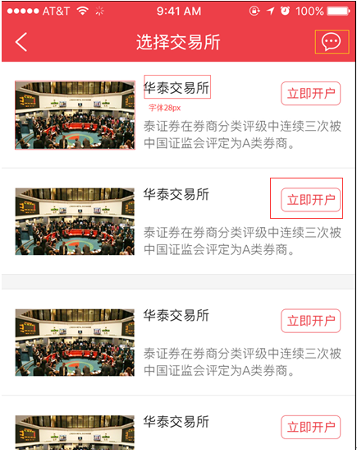

（5）

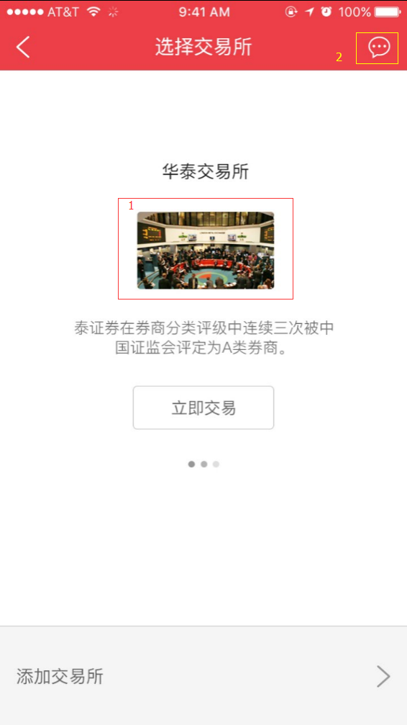选择交易所已开户页面中，图片改为圆角矩形,圆角6px。

（三）客服

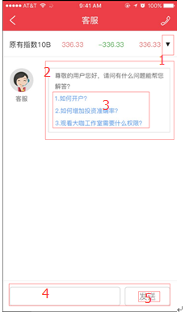（1）客服页面1.行情黑色三角放在后面。2.框更改为线框 3.对话框里面的文字可点击 为蓝色 4.发送框和发送按钮边框颜色改变。（详见标注图）

（2）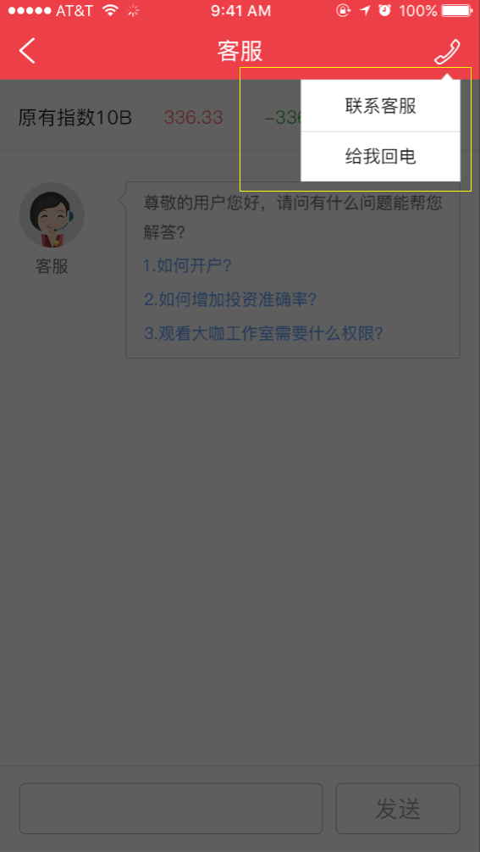点击客服电话下拉框样式改变。

（四）我

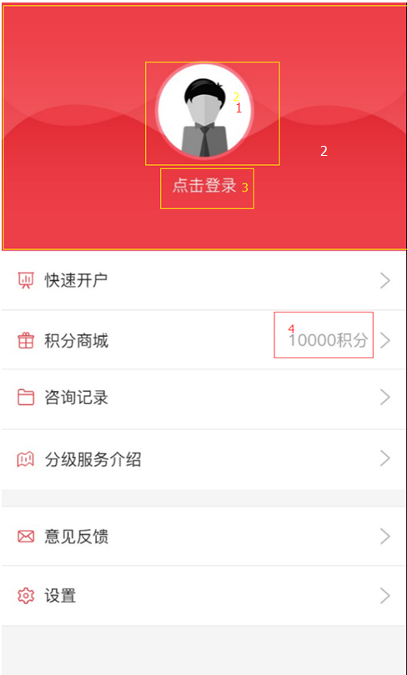 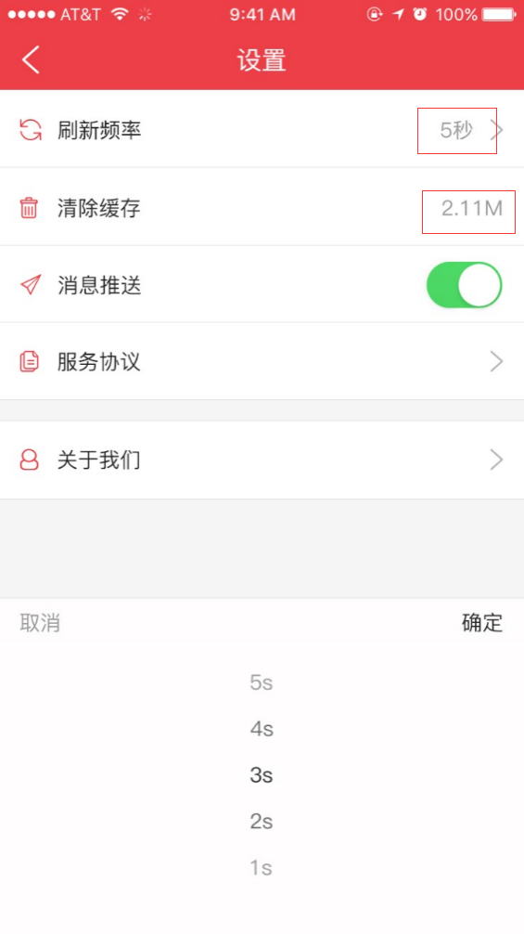

1. 头像大小样式更新 2.背景增加纹理 3.点击登录去掉白色底纹 4.积分字体颜色改为#999999 和此页面类似的均是。
2. 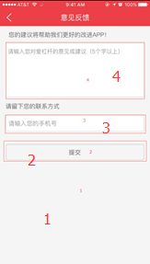 意见反馈：1.页面底色改变2提交框长度改变 3.字段改为输入手机号码 4.框里面为白色，外加描边。
3. 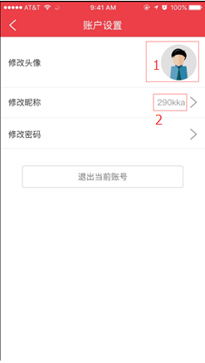1>头像改变2>字体颜色改变
4. 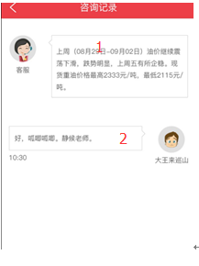对话框改成线框

（五）登录注册

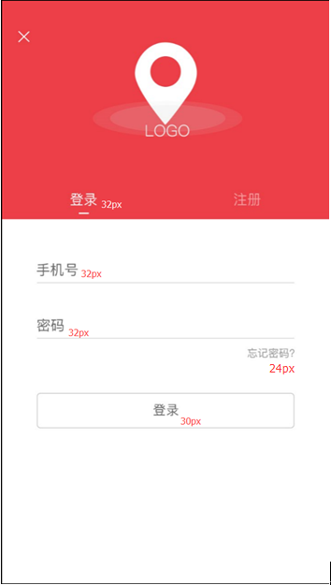

登录注册页面字体大小统一，具体见标注。

页面中的所有分割线条出登录框 发送按钮，输入框，是a0a0a0其他的都是e0e0e0 ,对话框是a0a0a0